# Міністерство освіти і науки України

Національний технічний університет України «Київський політехнічний інститут імені Ігоря Сікорського"

Факультет інформатики та обчислювальної техніки

Кафедра автоматизованих систем обробки інформації і управління

Звіт

з лабораторної роботи № 9 з дисципліни

«Основи програмування»

Варіант 16

Виконав студент ІП-01 Косенко Альона Василівна

(шифр, прізвище, ім'я, по батькові)

Перевірив Вітковська Ірина Іванівна

( прізвище, ім'я, по батькові)

Київ 2020

Лабораторна робота №9

Рядки

Варіант 16

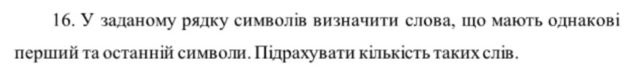

1.Блок-схема.

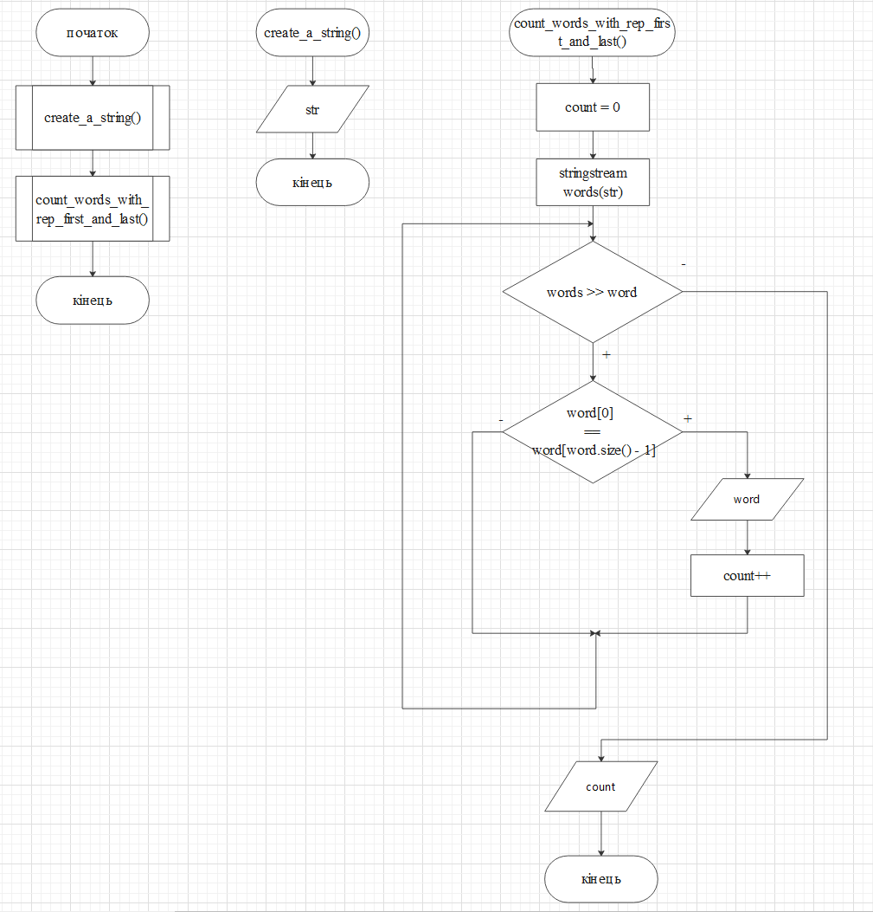

2.Програма, виконана на мові програмування С++.

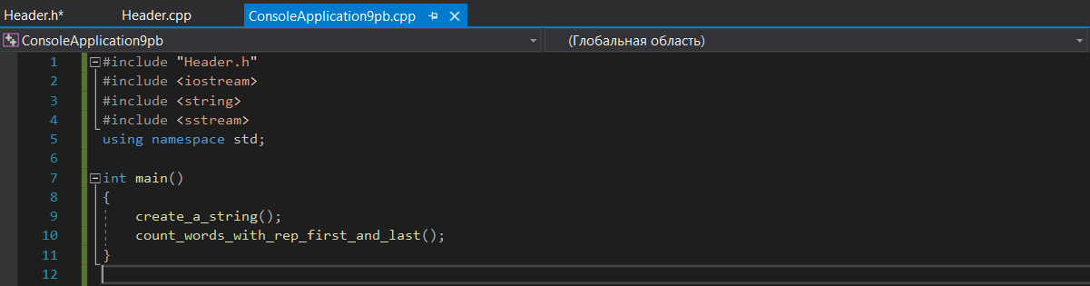

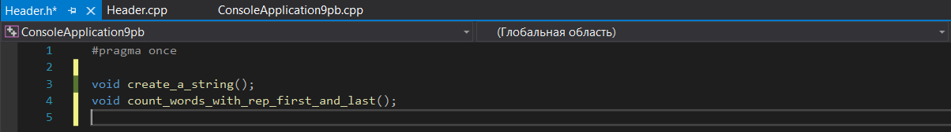

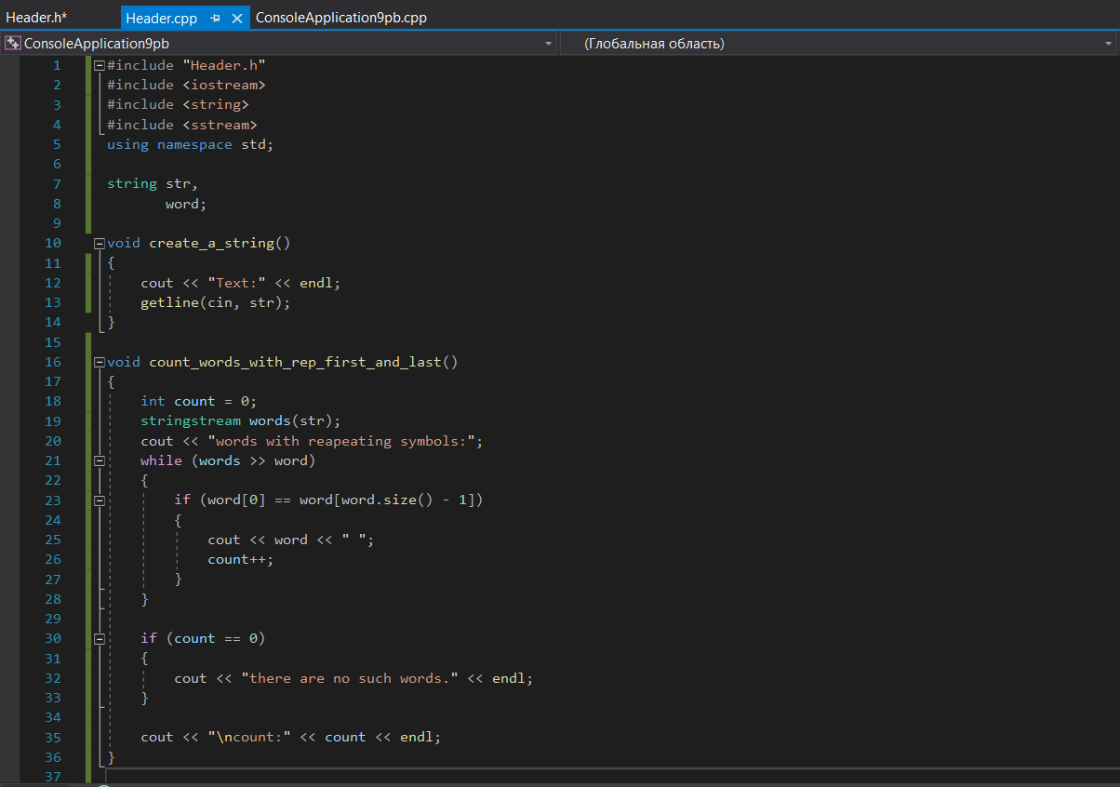

3.Перевірка виконання цієї програми.

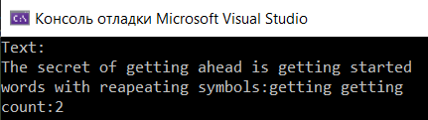

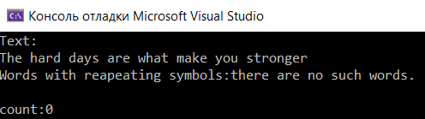

4.Висновки.

Отже, в ході виконання даної лабораторної роботи ми ознайомились із принципом роботи з рядками та створили програми, що базується на підході модульного програмування.